Stressfracturen

Key-points
- Stressfracturen van de metatarsalia of os naviculare ontstaan vooral bij sporters met intensieve blootstelling aan loop- en/of sprongbelasting
- De diagnose wordt gesteld met behulp van beeldvorming; MRI is de gouden standaard, gezien de lage sensitiviteit van initiële röntgenfoto’s
- Behandeling bestaat uit relatieve rust, met uitzondering van de stressfractuur van de proximale 5e metatarsaal bij atleten (chirurgisch)

Achtergrond
Stressfracturen ontstaan wanneer gedurende een bepaalde tijd de belasting van het bot de belastbaarheid overstijgt. Repetitieve belasting leidt tot haarscheurtjes in de cortex, welke uiteindelijk kunnen resulteren in een fractuur. Circa 80% van de stressfracturen behelst de onderste extremiteiten, waarbij de tibia het meest frequent is aangedaan (protocol tibia stressfractuur). Meest voorkomende stressfractuur in de voet zijn die van de metatarsalia en het os naviculare. Huidig protocol beperkt zich tot deze twee, alhoewel theoretisch elke bot in de voet aangedaan kan zijn. Meest voorkomende stressfractuur van de metatarsalia is die van de distale 2e of 3e straal. Het is vooral beschreven bij militairen (‘mars fractuur’) en ballet dansers. Veelal is er sprake van (plotselinge) toename in trainingsvolume en/of -intensiteit. Bijdragende factor kan een verandering in ondergrond en/of schoeisel zijn. Biomechanisch lijken voettype (pes cavovarus), voorvoetlanding en relatieve zwakte van de kuitspieren specifieke risicofactoren voor stressfracturen van de metatarsalia. Zeldzamer zijn stressfracturen aan de basis van de metatarsalia. Hierbij kent de basis van de 5e straal een ongunstige genezingstendens, voornamelijk vanwege de matige vascularisatie. Stressfracturen van het os naviculare zijn veelal aanwezig in sporten met een aanzienlijke sprong- en/of sprintbelasting, zoals basketballers of korte afstandlopers. Naast veranderingen in training en schoeisel, worden beperkte dorsaalflexie in de enkel en voettype (pes cavovarus) als specifieke biomechanische risicofactoren voor stressfracturen van het os naviculare genoemd. Meest voorkomend is een lineaire fractuur in de dorsale cortex van het centrale 1/3e gedeelte (vanwege matige vascularisatie). De fractuur kan zich uitbreiden tot in het corpus of zelfs tot en met de plantaire cortex.

Work-up
Patiënten met een stressfractuur van de metatarsalia of het os naviculare klagen over een zeurende (gelokaliseerde) pijn in de voet tijdens of na axiale belasting. Bij langer bestaande klachten, kan er ook pijn optreden in ADL of zelfs in rust. Besteed verder in de anamnese aandacht aan eerder genoemde risicofactoren, met name veranderingen in belasting, en het voedingspatroon. Bij lichamelijk onderzoek is er een opvallende lokale drukpijn. Specifiek voor een stressfractuur van het os naviculare is dit ter plaatse van de zogenaamde N-spot (figuur 1). De N-spot bevindt zich op het proximale naviculare tussen de pezen van de m. tibialis anterior en de m. extensor hallucis longus. Let verder op een eventueel antalgisch looppatroon. Testen met pijnprovocatie middels stemvork of repetitief springen (zogenaamde ‘hop testen’) hebben onvoldoende onderscheidend vermogen. De diagnose stressfractuur van de metatarsalia of het os naviculare wordt definitief gesteld met behulp van beeldvorming. Symptomatologie loopt voor op zichtbare afwijkingen. Röntgenfoto’s in de initiële fase hebben derhalve een lage sensitiviteit (10%). Oftewel, een normale röntgenfoto in de beginfase sluit een stressfractuur niet uit. Na enkele weken loop de sensitiviteit van een röntgenfoto op tot 50%. Skeletscintigrafie (botscan) bezit onvoldoende specificiteit en is daarmee obsoleet geraakt. Gouden standaard voor een stressfractuur van de metatarsalia of het os naviculare is een MRI-scan. Bij behoefte aan meer detail, met name voor de uitgebreidheid bij het os naviculare en/of preoperatieve planning, kan een CT-scan nuttig zijn. Er is een matige correlatie tussen radiologische botgenezing en klinisch herstel; follow-up is derhalve klinisch. Routine bloedonderzoek bij een eerste stressfractuur is niet noodzakelijk, tenzij er in de anamnese aanwijzingen zijn voor een deficiëntie.
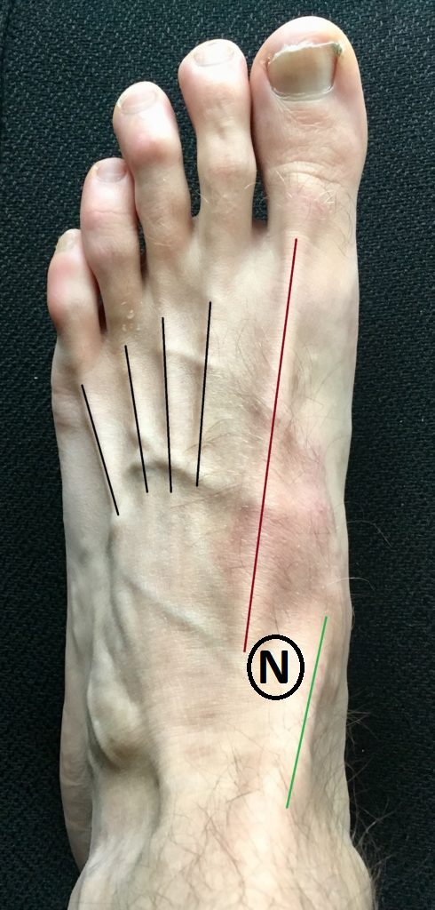

Behandeling
De behandeling van niet-verplaatste stressfracturen van de metatarsalia bestaat uit (relatieve) rust. Voor de distale fracturen volstaat 4-6 weken sportrust veelal. Zo nodig kan een Walker gebruikt worden. Fracturen aan de basis dienen agressiever behandeld te worden. Een intra-articulaire stressfractuur aan de basis van de 2e straal, voornamelijk gezien bij dansers, zal ten minste 2-4 weken onbelast moeten worden (plus eventuele partiële belasting). Proximale stressfracturen van de 5e straal hebben de grootste kans op vertraagde of zelfs uitblijvende botgenezing. Klassieke acute fracturen vallen in het tuberositas (zone 1) of in de articulatie met de 4e straal (zone 2). Stressfracturen vallen echter nog distaler in de matig gevasculariseerde diafyse (zone 3). Derhalve is de behandeling hier ten minste 6 weken onbelast gips. Bij atleten is er voorkeur voor operatief herstel, middels schroeffixatie. Enerzijds vanwege de snellere tijd tot terugkeer in sport, anderzijds vanwege lagere kans op uitblijvende botgenezing. De behandeling van stressfracturen van het os naviculare is conservatief. Eveneens als de proximale stressfractuur van de 5e metatarsaal, is die van het os naviculare een zogenaamde hoog-risico stressfractuur. De behandeling is hier dan ook intensief en bestaat uit ten minste 6-8 weken onbelast gips. Er wordt gesuggereerd dat atleten met een stressfractuur door het corpus of zelfs tot in de plantaire cortex beter af zijn met operatieve fixatie, maar dit is nog onvoldoende overtuigend aangetoond. In algemene zin kan gesteld worden dat er onvoldoende bewijs is dat het routinematig gebruik van botstimulatoren leidt tot versnelde (bot)genezing bij stressfracturen.

Nabehandeling / sporthervatting
Voor conservatieve behandelde fracturen kan gesteld worden dat belasting langzaam opgebouwd dient te worden; pijnvrije mobilisatie en afwezigheid van drukpijn zijn hierin leidend. Uit het gips is een oefenprogramma voor kuit-, enkel- en voetspieren noodzakelijk, zo nodig gecombineerd met mobilisatie. Vroege hardloopbelasting kan bereikt worden in een zwembad of opeen anti-zwaartekracht loopband. Behoud van conditie is belangrijk en kan ook bereikt worden middels zwemmen, fietsen of op de cross-trainer. Tijdens de revalidatie moet kritisch gekeken worden naar (biomechanische) risicofactoren. Tijd tot terugkeer in sport voor een conservatief behandelde stressfractuur van het os naviculare is gemiddeld 4 maanden. Specifieke nabehandeling voor chirurgische fixatie van proximale stressfracturen van de 5e metatarsaal behelst achtereenvolgens 6 weken onbelast gips, gevolgd door 4-6 weken loopgips of Walker. Tijd tot terugkeer in sport na operatie is gemiddeld 12 weken, terwijl dit voor conservatief behandelde stressfracturen van de 5e straal 24 weken is.

Literatuur
- Dixon S et al. Prospective study of biomechanical risk factors for second and third metatarsal stress fractures in military recruits. J Sci Med Sport 2019;22(2):135-139
- Landorf K et al. Chapter 43 Foot Pain. In P Brukner & K Khan (Eds), Clinical Sports Medicine 2017 (pp 937-972). North Ryde, New South Wales: McGraw-Hill Education (Australia) Pty Ltd
- Torg JS et al. Management of tarsal navicular stress fractures: conservative versus surgical treatment: a meta-analysis. Am J Sports Med 2010;38(5):1048-1053

